Ime i prezime:
Razred:
Datum

PONAVLJANJE GRADIVA

Motivacijski sadržaj

Izradi konceptualnu mapu na temu Istražujemo važnost zraka. (Priložena je skica konceptualne mape, možeš napraviti konceptualnu mapu kako god ti želiš).

Stalni sastojci zraka
kisik
Svojstva
Sastav

ZRAK
ZRAK
Vodena para

Prilagodbe

Biljke Životinje u zraku Životinje na tlu

Izvor sadržaja - udžbenik
U udžbeniku odgovori na pitanja u Provjeri svoje znanje na 57 i 61. stranici.
Riješi zadatke:
- Dopuni rečenice.
  - Zrak je osnovni uvjet za život na Zemlji. On čini plinoviti omotač oko Zemlje koji nazivamo _____________________________.
  - Kisik je većini živih bića potreban za __________________________.
  - Kisik podržava i gorenje pa bez njega nema ni procesa ___________.
  - Prvu Zemljinu atmosferu nazivamo ______________________. U njoj nije bilo plina ______________________. Sačinjavali su je plinovi nastali tijekom erupcija ____________________. Vodena para tvorila je prve ____________________ iz kojih je dugi niz godina padala ____________________. Tako su nastali prvi __________________.
  - Najveća promjena u prošlosti praatmosfere dogodila se pojavom prvih, _____________ organizama . Oni su u praoceanima počeli proizvoditi ______________. On se u atmosferi pretvarao u _____________ koji štiti Zemlju od prodora ________________ _____________________.
- Ako je tvrdnja točna zaokruži T, ako tvrdnja nije točna zaokruži N.
  - Zrak je tvar koja ima miris. T N
  - Zrak je tvar koju možemo vidjeti i opipati ju. T N
  - Strujanje zraka nazivamo vjetar. T N
  - Disanjem živih bića oslobađa se ugljikov dioksid. T N
  - Vodenu paru u zraku možemo vidjeti kada zimi izdahnemo topli zrak. T N
  - Onečišćenje zraka uzrokuju štetni plinovi nastali ljudskom djelatnošću. T N
  - Ribe koje su u prošlosti prve izlazile iz vode na kopno imale su mesnate peraje. T N
  - Vodozemci su se razvili iz gmazova. T N
  - Prve životinje koje su mogle letjeti bile su predstavnici gmazova.
T N
  - Ptice imaju šuplje kosti što im olakšava trčanje. T N
- Kojim uređajem mjerimo tlak zraka? Zaokruži jedan točan odgovor.
  - Mikroskopom
  - Barometrom
  - Vagom
  - Termometrom

- Što možeš izmjeriti u zraku koristeći se termometrom?
_________________________________________________________
- Zamisli da se penješ po planini te zaokruži jednu točnu tvrdnju.
  - Temperatura zraka i tlak zraka se tijekom penjanja povećavaju.
  - Temperatura zraka i tlak zraka se nikad ne mijenjaju.
  - Temperatura zraka i tlak zraka se tijekom penjanja smanjuju.

- Promotri sliku i odgovori na pitanja.
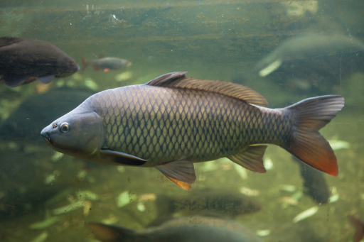
  - Kakav oblik tijela ima riba?___________________________________
  - S pomoću čega se riba kreće?________________________________
  - Što se nalazi na koži ribe? ___________________________________
  - S pomoću čega dišu ribe? __________________________________

- Promotri sliku i napiši prilagodbe načinu kretanja.
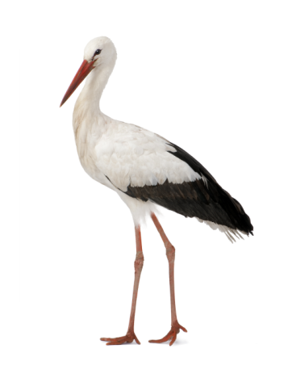

________________________________________________________________________________________________________________________________

Izvor sadržaja – radna bilježnica

Riješi u radnoj bilježnici preostale zadatke vezane za nastavnu podtemu Istražujemo važnost zraka.
- 5. zadatak na 49. stranici.
- 4. zadatak na 52. stranici.
- 5., 6. i 8. zadatak na 52. stranici.
Izvor sadržaja – dodatni digitalni sadržaji
Provjeri znanje o temi: Istražujemo važnost zraka. Riješi kviz i saznaj što si naučio/naučila o navedenoj temi.
Preuzmi i riješi zadatke te provjeri koliko si uspješno naučio/naučila sadržaje cijele nastavne teme.

IZLAZNA KARTICA
Napiši nekoliko rečenica o obrađenoj temi Istražujemo važnost zraka.
Prilikom pisanja rečenica trebaš upotrijebiti pojmove: atmosfera, sastav zraka, gustoća zraka, volumena zraka, tlak zraka, stalni sastojci zraka, listovi, korijen, stabljika, sjemenka, kostur, jednostavna pluća, krila, perje, paperje, letno perje, šuplje kosti.
______________________________________________________________________________________________________________________________________________________________________________________________________________________________________________________________________________________________________________________

